XML (Extensible Markup Language)
É uma linguagem de marcação que foi criada para armazenar e transportar dados e ser autodescritiva. XML em si não faz nada, eles simplesmente guarda dados em tags, é necessário que algum código manipule o XML para que ele faça algo.

Vantagens de XML
- XML é extensível, de modo que a maioria das aplicações baseadas em XML vão funcionar como esperado se dados forem adicionados ou removidos.
- Os dados são armazenados em texto puro, provendo uma forma independente de hardware/software para guardar, transportar e compartilhar dados
- Não carrega nenhum dado sobre como os dados serão mostrados, separando apresentação de dados

XML vs HTML
As duas são linguagens de maração, porém as diferenças são:
- XML foi criado para guardar dados com o foco no que eles são
- HTML foi criado para mostrar data, com o foco em como a data aparece
- As tags Xml são livres, definidas pelo autor e não predefinidas como em HTML
- XML não carrega nenhuma informação sobre como os dados serão mostrados
Apesar das diferenças XML é comumente usado de maneira complementar a HTML. XML é usado para guardar e transportar os dados, enquanto o HTML é usado para mostrar os mesmos dados.

Estrutura do XML
A estrutura é praticamente a mesma do DOM, uma árvore invertida que tem como raiz uma tag inicial e relacionamentos (pai, filho, irmão) entre os nós.
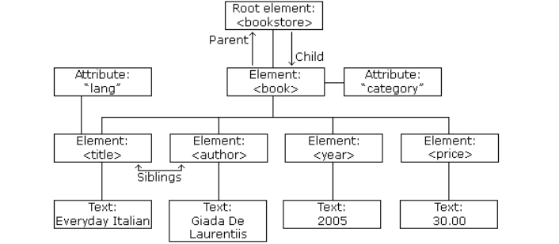
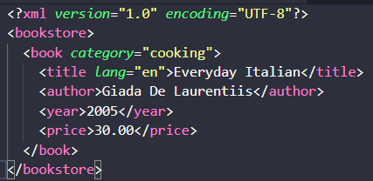

Sintaxe
- A primeira tag <?xml> é chamada de prolog e define a versão do XML e o encoding. Ela é opcional, mas se existir deve ser a primeira coisa no documento e não deve ter fechamento
- Deve existir um elemento root
- Todos elementos XML devem ter uma tag de fechamento (com exceção do prolog)
- As tags são case-sensitive
- A ordem em que as tags são abertas e fechadas importa. Se uma tag é aberta dentro de um elemento ela deve ser fechada dentro dele
- Valores de atributos de tags devem vir entre aspas <note date=”12/11/2007”></note>
- Se um caractere especial (<, >, &, ‘ e “) for colocado dentro de uma tag ocorrerá um erro. Para esses casos XML suporta entity reference.
- Os comentários são os mesmos de HTML, porém usar - - dentro de um comentário é inválido
- Espaços em branco são preservados
- Novas linhas são guardadas como LF

Elementos XML
Um elemento XML é tudo entre a tag de início até a tag de fechamento. Um elemento pode ter texto, atributos, outros elementos ou uma mistura dos dois.
Se um elemento não possui conteúdo entre as tags ele está vazio e é possível usar uma tag com autofechamento (<element />). Um elemento vazio pode ter atributos.

Regras de nomeação de tags
As regras para nomear elementos são:
- Os nomes são case-sensitive
- O nome deve iniciar com uma letra ou _
- Um elemento não pode começar com o prefixo xml ou qualquer variação de case dele (XML, Xml, etc)
- O nome pode conter letras, números, –, _ e pontuação
- Nomes de elemento não podem ter espaços

Boas práticas de nomeação
As boas práticas são:
- Não usar “-” ou dash-case. Algum programa pode pensar que first-name é uma subtração
- Evite usar “.”. first.name pode ser confundido com o acesso a uma propriedade de objeto
- Evite usar “:”, esses caracteres são reservados a namespaces
- Nomes com acentuação são OK, porém deve se pensar em compatibilidade
- Seja consistente com o estilo de nomeação que será usado (lower case, upper case, underscore, pascal case, camel case, etc)

Elementos são extensíveis
Elementos XML são extensíveis, isso quer dizer que é possível adicionar mais informação (tags ou atributos) a um elemento sem quebrar a aplicação que consome o XML.

Elementos vs Atributos
Não existe uma regra definindo quando usar elementos e quando usar atributos, em ambos os casos a informação será passada. ‘<person gender=“F” />’ equivale a ‘<person> <gender>F</gender> </person>’.
Quando usando atributos no lugar de elementos deve ser considerado que:
- Atributos não podem conter múltiplos valores, elementos podem
- Atributos não podem conter filhos, elementos podem
- Atributos não podem ser expandidos com facilidade
De maneira geral os atributos são relativamente inferiores a elementos quando a questão é guardar dados, por esse motivo é recomendado utilizar elementos para guardar os dados em si e atributos para guardar metadados (como ids, data de modificação, etc)

Conflitos de nomes
Um conflito de nome ocorre quando dois documentos XML são misturados e possuem os mesmos nomes de tags para representar coisas diferentes.
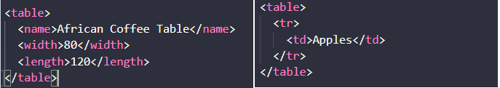

Prefixos e namespaces
Prefixos são uma forma de resolver conflitos de nomes. Um prefixo é uma palavra seguido por “:” (prefix:tag) que é adicionado antes do nome da tag para diferenciar ela de outra tag de mesmo nome, no caso acima table poderia ser renomeado para <a:table> e no segundo caso para <b:table>.

Namespaces
Quando um prefixo é utilizado em uma tag seu namespace precisa ser declarado no XML. Uma das formas de se fazer isso é através do atributo xmlns:prefixo, o valor do atributo é uma URI para o namespace.
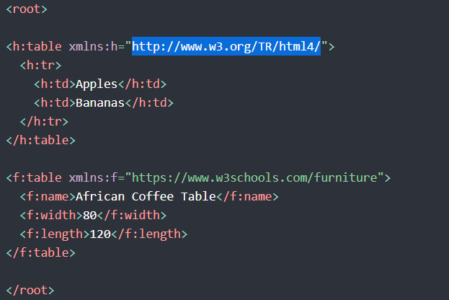
Quando um namespace é declarado para um elemento pai, todos elementos filhos que utilizam o prefixo são associados ao namespace, não sendo necessário declará-lo novamente. O atributo de namespace também pode ser declarado no elemento raiz do XML.
A URI que é declarada como valor xmlns não é utilizada para buscar informação, o propósito da URI é dar um nome único ao namespace. No entanto, é comum que a URI usada seja uma página com informações sobre o namespace.

Namespace padrão
É possível declarar um namespace padrão com xmlns=“URI” (sem definir o prefixo) em um elemento. Esse uso do atributo é chamado de namespace padrão, quando ele é utilizado assim não é necessário nomear os elementos com o prefixo.
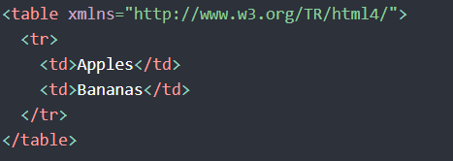

Formatos de XML
Existem milhares de formatos padrão para XML, em diferentes indústrias para descrever formatos de dados diferentes. Um desses formatos é o XMLNEWS, que define como transportar dados de notícias, tornando fácil a criação e o recebimento de notícias.

XML válido
Um documento que possui a sintaxe XML correta é chamado de bem formado. A especificação da W3C define que se um documento não é bem formado o programa deve parar de processar os XML. As únicas aplicações que podem mostrar documentos XML com erro são browsers. Existem validadores de XML on-line.

Document type definition
Um documento válido é um documento bem formado e que está nos conformes com uma definição de tipo de documento. Um documento válido não é o mesmo que um documento bem formado.
Uma definição de documento define as regras e os elementos e atributos que são válidos para um documento. Existem duas definições de documentos: XML DTD e Schema.

XML DTD (Document Type Definition)
É uma definição de documentos XML que tem como propósito definir a estrutura e os elementos e atributos válidos de um documento. Com DTD é possível que grupos independentes de pessoas definam um padrão para trocar e verificar dados.
DTD não deve ser usado quando o conteúdo XML ainda não foi definido com 100% de certeza ou quando trabalhando com arquivos XML pequenos. De maneira geral é melhor definir o DTD quando a aplicação é estável o suficiente.

Um DTD válido seria:
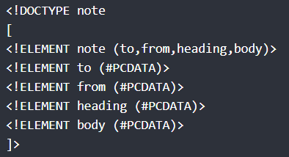
- !DOCTYPE note: informa qual o elemento raiz do documento (note)
- []: É um array com a definição do XML (incluindo o root)
- !ELEMENT note (to, from, heading, body): Define que o root deve conter como elementos filhos as tags to, from, heading e body
- !ELEMENT to: Define que o elemento deve ter #PCDATA . PCDATA é o mesmo que parseable character data, ou seja, valores.
Além de ELEMENT e é possível usar !ENTITY para definir entidades personalizadas. Nesse caso o valor que foi declarado será substituido.
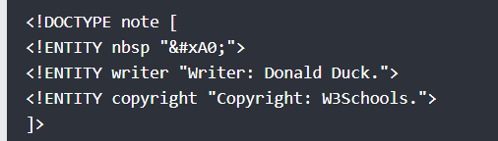

XML Schema
É uma alternativa ao DTD baseada em XML puro para definir a estrutura do XML. A diferença básica entre os dois é que XML Schema é mais poderoso uma vez:
- É escrito com XML, facilitando o aprendizado para quem já sabe XML
- Suporta tipos de dados
- Suporta namespaces
De maneira geral a principal vantagem de Schema é que os arquivos XML podem carregar uma descrição completa de seu formato e assim como DTD fornece uma forma de concordar e verificar o formato dos dados.

Esse é um exemplo de XML Schema:
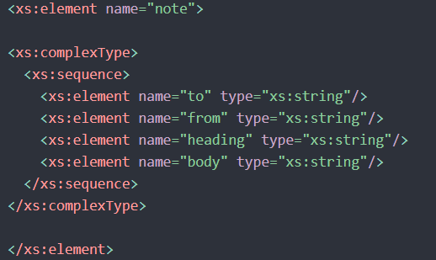
- <xs:element name="note"> Define o elemento chamado de note
- <xs:complexType> define que note é um tipo complexo
- <xs:sequence> define que note é um tipo composto (equivalente a uma classe)
- <xs:element name="to" type="xs:string"> define que o tipo de to é string

